附件2
黔江区村级“六张清单”运行流程图
一、村级权力清单运行流程图

1.村民自治章程和村规民约的修订；
2.本集体经济组织年度财务预决算、收益分配和非生产性支出方案；
3.农村集体资产经营方式、经营目标及重大经营事项的确定和变更；
4.重大投资和工程建设项目、较大数额的举债；
5.出借集体资金；
6.集体土地征收征用补偿费的分配和使用；
7.留用地和集体经济发展资金的使用；
8.宅基地的分配；
9.依法进行的集体经营性建设用地入市；
10.涉及本村全体成员利益的其他重大事项。
党员群众建议

村党组织提议

乡镇（街道）审核把关
村“两委”班子联席会议商议

村监委全程监督
是
否
通过
党员（代表）会议审议

村民会议或村民代表会议决议

决议结果公开

组织实施
实施结果公开

二、村级自治清单运行流程图
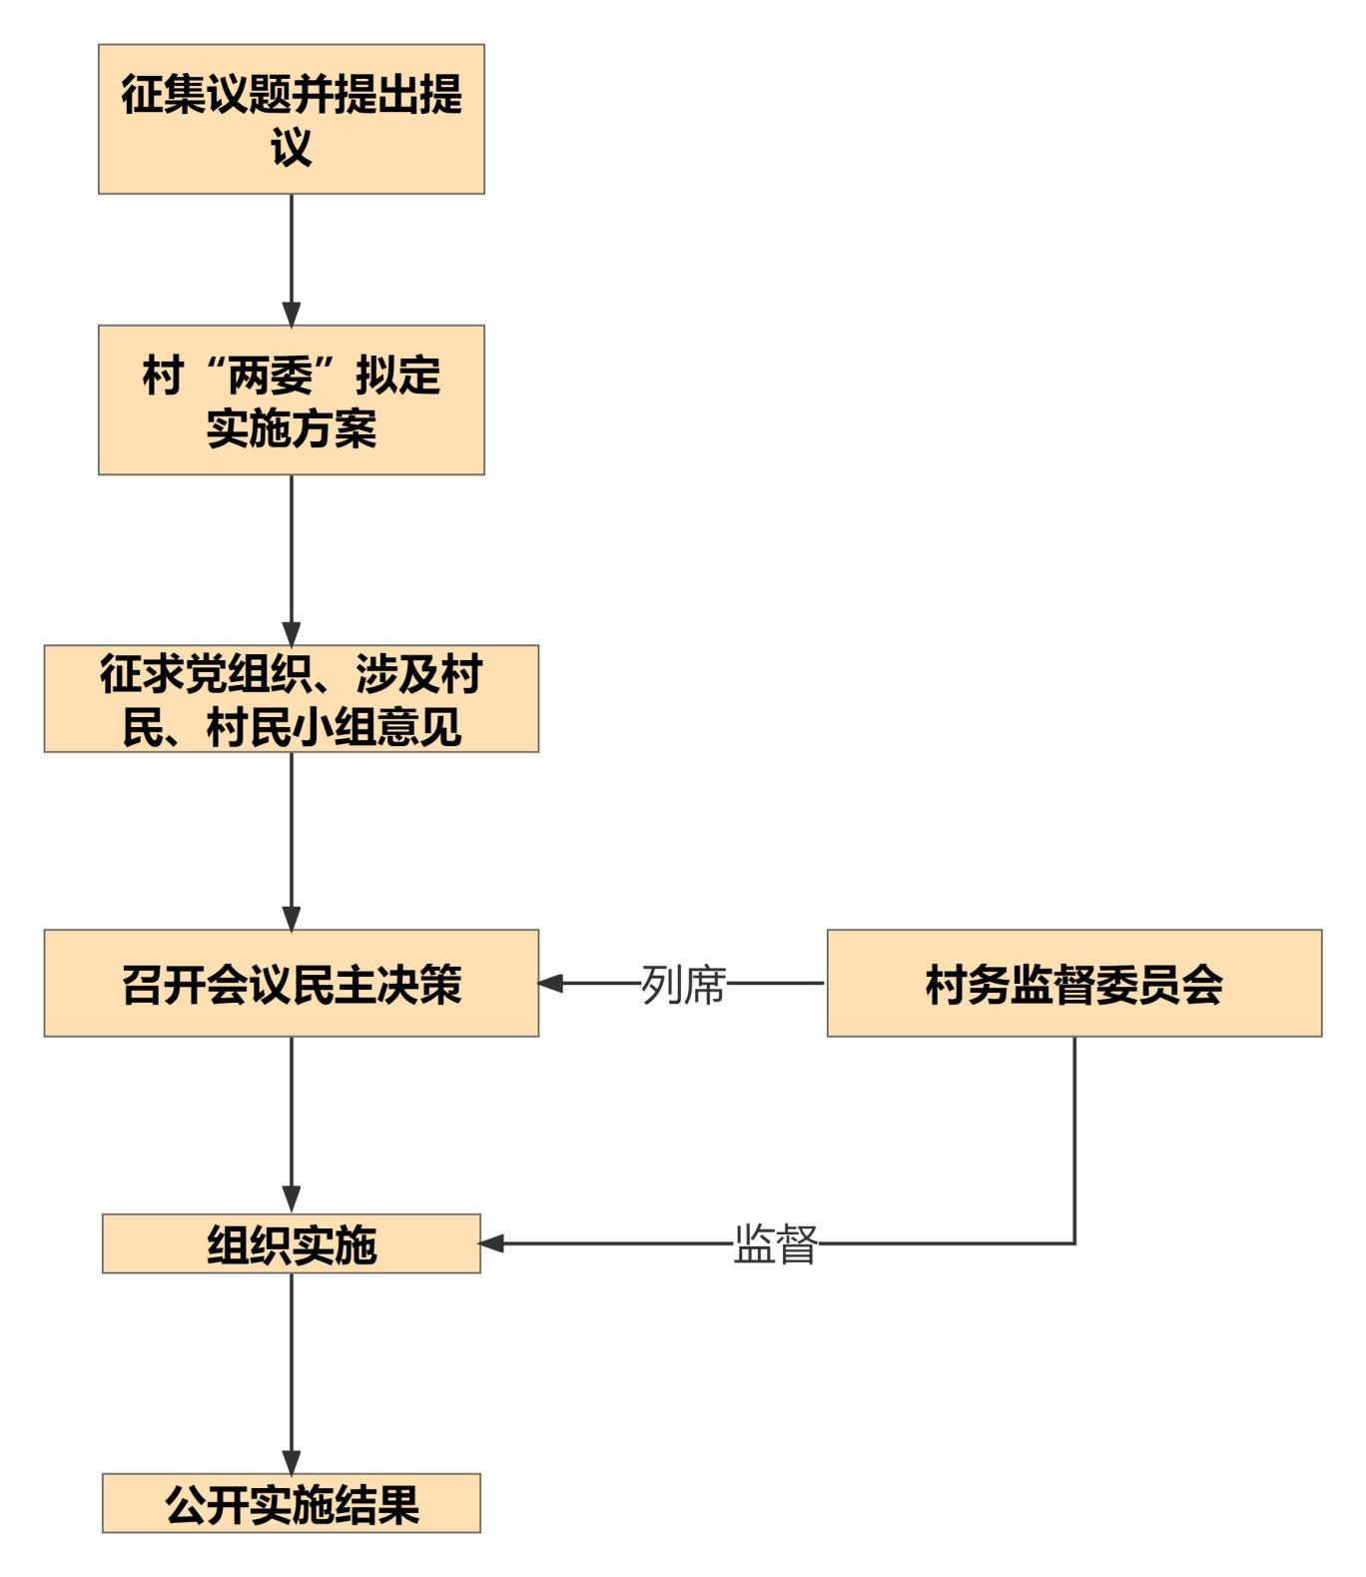

三、村级协助清单运行流程图

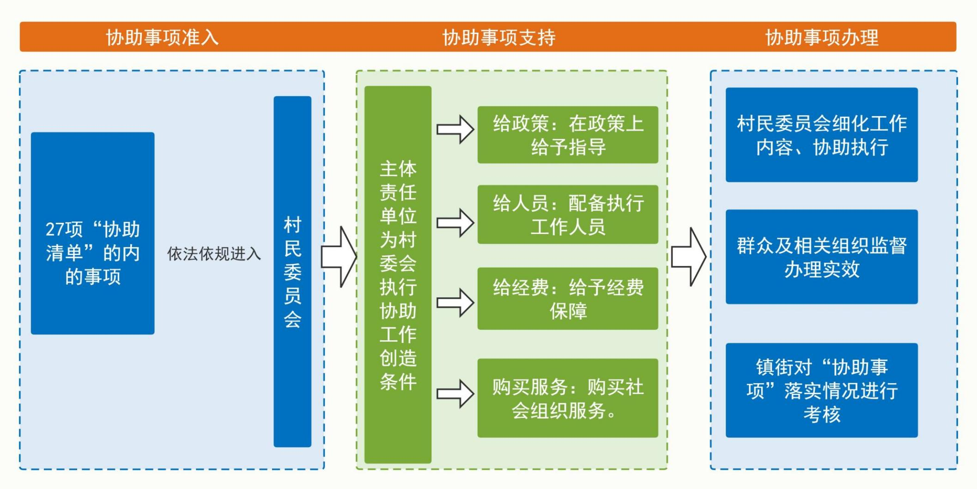

四、村级证明清单运行流程图

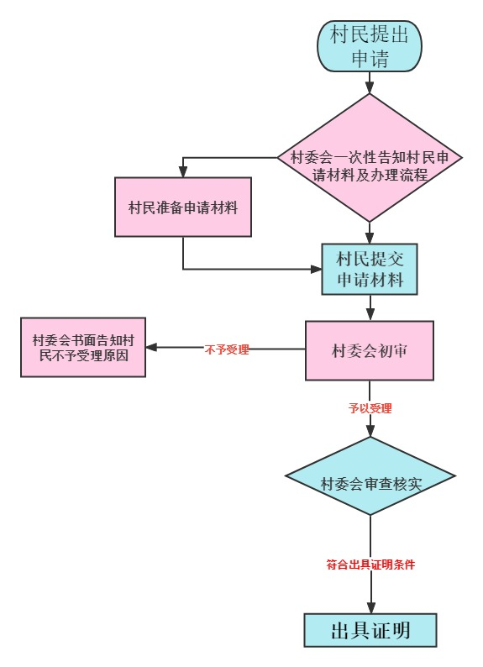

五、村级服务清单运行流程图

补件
村（社区）“一岗通”受理

村（社区）“审核”
只有受理权限的事项上报 乡镇（街道）审核

办结并通知申请人

六、村级负面清单运行流程图

制定各类负面清单

村集体经济组织成员大会或成员代表大会应到成员过半数通过后确定

乡镇（街道）审核同意

村务监督委员会监督执行

